RESUME

【求职意向】
期望职位： 摄影师、平面设计或网络编辑希望工作地区： 上海
希望就职行业： 教育、文化、科研、医疗卫生 或新闻、出版、印刷
求职方式： 实习 职业状态： 待业

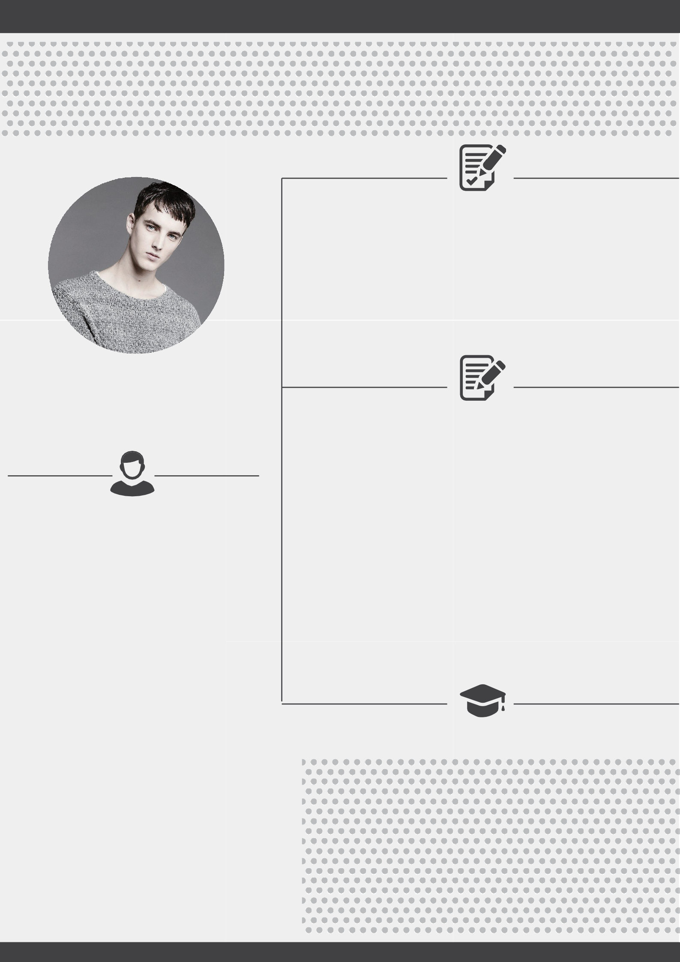
求职意向：设计实习

【基本信息】
姓名：速写
婚否：未婚
民族：汉族年龄：23岁学历：本科地址：上海
人才类型：应届毕业生手机：135XXXXXXXX
邮箱：123456@ibaotu.com

【实习经验】
2011.12-2012.12广州xx装饰工程有限公司所属行业：家居/室内设计/装潢
企业性质：民营公司工作描述：
1、根据公司需要，进行平面媒体的版面编排;
2、完成平面宣传品的创意设计;
3、完成对照片、图片的后期处理;
4、熟悉图像处理软件。
实习总结：通过社会实践，熟练专业技能，了解艺术设计机构，其部门、日常业务活动、整体
状态。并从中认识到艺术设计活动与人力、资金、社会的关系。

【教育背景】

2009.09-2013.07华南师范大学
专业：平面设计学历：本科
专业描述：专业方向为设计学，熟练掌握平面设计的基础理论知识，并能够灵活运用到设计中。
熟悉电脑操作，熟练使用word、excel等办公软件，熟练操作photoshop、CorelDRAW、CA D等平面设计软件及绘图软件，掌握PHPWind、DZ等程序使用，phpcms、动易等整站系统。

